
«регистр»

АДМИНИСТРАЦИЯ ГОРОДА ЮГОРСКА
Ханты-Мансийского автономного округа – Югры

ПОСТАНОВЛЕНИЕ

от 04 марта 2015 года № 1531

Об утверждении проекта планировки территории 10 микрорайона

Руководствуясь статьями 45, 46 Градостроительного кодекса Российской Федерации, генеральным планом муниципального образования городской округ город Югорск Ханты-Мансийского автономного округа – Югры, утвержденным решением Думы города Югорска от 07.10.2014 № 65, по результатам публичных слушаний, состоявшихся 26.12.2014:
1. Утвердить проект планировки территории 10 микрорайона города Югорска в составе:
1.1. Положения о размещении объектов капитального строительства (приложение 1).
1.2. Графическая часть (приложение 2):
- чертежи планировки территории – 3 листа.
2. Опубликовать постановление в газете «Югорский вестник» и разместить на официальном сайте администрации города Югорска.
3. Настоящее постановление вступает в силу после его официального опубликования в газете «Югорский вестник».
3. Контроль за выполнением постановления возложить на первого заместителя главы администрации города Югорска - директора департамента муниципальной собственности и градостроительства С.Д. Голина.

Глава администрации города Югорска М.И. Бодак

Приложение 1
к постановлению
администрации города Югорска
от 04 марта 2015 № 1531

Положения о размещении объектов
капитального строительства
Введение
Проект планировки 10-го жилого микрорайона разработан в целях:
- обеспечения нормативных условий для жизнедеятельности населения, проживающего на территории данного микрорайона;
- повышения эффективности использования территорий города Югорска, относящихся к категории земель «земли населенных пунктов»;
- выполнения требований нормативов градостроительного проектирования ХМАО - Югры по 100% обеспечению к 2020 году жилого фонда централизованным водоснабжением и водоотведением;
- обеспечения условий для комфортного и безопасного проживания населения в данной части территории города.
Сроки реализации проекта планировки: 2014-2035 гг.
Границы жилого района: на севере – ул. Попова, на востоке – ул. 40 лет Победы, на юге – ул. Железнодорожная, на западе – ул. Мира.
Площадь жилого микрорайона: 40,8 га.
Расчетная численность населения: 5517 человек.
Количество семей: 1839. Все население микрорайона проживает в секционной многоквартирной жилой застройке.
Количество жилых домов: 27 секционных многоквартирных жилых домов.
Проектом планировки предполагается:
- ликвидация индивидуального жилого фонда, признанного в установленном порядке непригодного для проживания;
- 100 % обеспечение территории жилого района системами инженерного обеспечения объектов капитального строительства: электроснабжением, водоснабжением, водоотведением, газоснабжением, теплоснабжением, горячим водоснабжением, стационарной связью;
- обеспечение территории системами, обеспечивающими сбор и очистку ливневых стоков.
Результаты разработки проекта планировки и его основные технико-экономические показатели представлены в статьях 1-8 настоящего Положения о размещении объектов капитального строительства.
Статья 1. Объекты жилого фонда
Жилой фонд 10-го микрорайона предусмотрено сформировать за счет сноса 4-х индивидуальных усадебных домов.
Общая площадь ликвидируемого жилого фонда – 370,9 м², количество ликвидируемых квартир – 4.
Новое строительство на проектируемой территории не предусмотрено.
Статья 2. Система социально-бытового обслуживания территории
Население жилого микрорайона предусмотрено обеспечить объектами социально-бытового обслуживания, расположенными в границах проектируемой территории, перечень которых приведен в таблице 1.
Таблица 1
Типы объектов | Ед. изм. | Параметры
Плоскостные спортивные сооружения | м² | 3066,01

Строительство учреждений клубного типа и рынков предусмотрено за границами микрорайона.
Общеобразовательные услуги население микрорайона будет получать за границами проектируемой территории: в радиус доступности попадают детский сад, расположенный в 12-ом микрорайоне, и детская школа искусств, расположенная в 8-ом микрорайоне.
Статья 3. Система транспортного обеспечения и инженерной подготовки территории
На территории жилого микрорайона предусмотрено создание системы транспортного обеспечения объектов капитального строительства и системы инженерной подготовки территории.
Система транспортного обеспечения территории предполагает строительство и реконструкцию сооружений, указанных в таблице 2.
Таблица 2
Типы сооружений | Ед. изм. | Параметры
Автодороги, в том числе: | км | 8,16
с шириной дорожного полотна – 21,0 м | км | 0,57
с шириной дорожного полотна – 10-14,0 м | км | 0,9
с шириной дорожного полотна – 6,0 м | км | 0,54
с шириной дорожного полотна – 4,5-6 м | км | 6,15
Общее количество машино/мест на автостоянках в жилых кварталах | ед. | 227
Общее количество машино/мест на парковках при общественно-деловых объектах | ед. | 497
Остановочный пункт общественного транспорта | объект | 3

Система инженерной подготовки территории предполагает строительство открытых и закрытых систем ливневой канализации с последующим сбросом ливневых стоков в систему сбора хозяйственно-бытовых стоков. Перечень сооружений указан в таблице 3.
Таблица 3
Типы сооружений | Ед. изм. | Параметры
Дренажные сети (лотки) | км | 10,741
Водоотводные трубы | км | 10,741
Водопропускные трубы | км | 10,741
Канализационная насосная станция ливневая | объект | 2
Колодец гашения напора | объект | 3

Статья 4. Система инженерного обеспечения территории
На территории жилого микрорайона предусмотрено создание следующих систем инженерного обеспечения объектов капитального строительства: электроснабжение, водоснабжение, водоотведение, газоснабжение, теплоснабжение, горячее водоснабжение, связь стационарная.
Распределение видов систем инженерного обеспечения по типам представлено в таблице 4.

Таблица 4
№  п/п | Виды систем инженерного обеспечения | Объекты капитального строительства
№  п/п | Виды систем инженерного обеспечения | Жилые дома секционного типа | Объекты социально-бытового обслуживания
1 | Электроснабжение | централизованное | централизованное
2 | Водоснабжение (холодная вода) | централизованное | централизованное
3 | Водоснабжение (горячая вода) | централизованное | централизованное
4 | Водоотведение | централизованное | централизованное
5 | Газоснабжение | централизованное | централизованное
6 | Теплоснабжение | централизованное | централизованное
7 | Связь стационарная | централизованная | централизованная

На территории жилого района предусмотрено строительство инженерных сооружений, перечень которых приведен в таблице 5.

Таблица 5
№ п/п | Перечень инженерных сооружений | Ед.изм. | Параметры
1 | Система «Электроснабжение»
1.1 | - ВЛ 10 кВ кабельные (новое строительство) | км | 1,152
1.2 | - ВЛ 0,4 кВ кабельные, в т.ч.: | км | 0,663
 | - реконструкция | км | 0,028
 | - новое строительство | км | 0,635
1.3 | - ВЛ 0,4 кВ воздушные (новое строительство) | км | 0,582
1.4 | - Трансформаторная подстанция 10/04 кВ | объект | 1
2 | Система «Водоснабжение» (холодная вода)
2.1 | - водопровод, (новое строительство) | км | 0,948
3 | Система «Водоотведение хозяйственно-бытовых стоков»
3.1 | - напорный коллектор (реконструкция) | км | 0,319
3.2 | - самотечный коллектор (новое строительство) | км | 0,264
4 | Связь
4.1 | - линии связи | км | 1,571
 | - реконструкция | км | 1,084
 | - новое строительство | км | 0,487
5 | Газоснабжение
5.1 | Газопроводы, в т.ч.: | км | 0,574
 | - подземный, низкого давления (новое строительство) | км | 0,145
 | - подземный, среднего давления (реконструкция) | км | 0,429
6 | Теплоснабжение и горячее водоснабжение
6.1 | - теплопроводы и водопроводы (3-х трубная система) новое строительство | км | 0,733

Статья 5. Сводный перечень планируемых зон строительства и их параметры
Перечень планируемых зон строительства, а также сведения об их параметрах представлены в таблице 6.

Таблица 6
Наименование и назначение зоны | Параметры зон |  |  | Параметры объектов
Наименование и назначение зоны | Площадь зоны, га | Плотность |  | Ед. изм. | Показа-тель
Наименование и назначение зоны | Площадь зоны, га | м²  общ.S/ га | чел./га | Ед. изм. | Показа-тель
Зона размещения секционной жилой застройки, предназначена для размещения многоквартирных жилых домов, а также: | 9,62 | 11173,1 | 573,5 | домов | 27*
 |  |  |  | м² | 107485,7*
- Плоскостных спортивных сооружений | 9,62 | - | - | м² | 3066,01 1 х 314,34**
- Аптек** | 9,62 | - | - | объект | 3
- Предприятий бытовых услуг** | 9,62 | - | - | раб. мест | 2 х 3  1 х 4  4 х 1  1 х 2
- Объектов торговли** | 9,62 | - | - | м² торг. площади | 1 х 31,7 1 х 29,0 1 х 120 1 х 224 1 х 164 1 х 162 1 х 18,0 1 х 158,5 1 х 134 1 х 51,6 1 х 20,0 1 х 40,0 1 х 36,9 1 х 44,0 1 х 84,0 1 х 229,6 1 х 559,2
- Административных и офисных помещений** | 9,62 | - | - | объект | 7
-Предприятий общественного питания*** | 9,62 | - | - | посад. мест | 1 х 50
- Военно-учетного стола** | 9,62 | - | - | объект | 1
- Нотариальной конторы** | 9,62 | - | - | объект | 1
- Отделений банков** | 9,62 | - | - | операц. окно | 1 х 4 1 х 2
- Дошкольного образовательного учреждения(группа дневного пребывания)** | 9,62 | - | - | мест | 1 х 18
- Учреждения дополнительного образования для детей** | 9,62 | - | - | мест | 1 х 50
- Объектов частной системы здравоохранения** | 9,62 | - | - | посещений в смену | 1 х 7
- Опорного пункта полиции** | 9,62 | - | - | объект | 1
- внутриквартальных проездов | 9,62 |  |  | км | 6,15
- КГН ливневой канализации | 9,62 |  |  | объект | 1
Общественно-деловая зона, предназначена для размещения: | 17,37
- Общеобразовательных учреждений** | 17,37 | - | - | учащихся | 1 х 839 1 х 43
-Предприятий общественного питания** | 17,37 | - | - | посад. мест | 1 х 28 1 х 44 1 х 18 1 х 40
- Предприятий бытовых услуг** | 17,37 | - | - | раб. мест | 1 х 111 1 х 1 1 х 3
- Объектов торговли** | 17,37 | - | - | м² торг. площади | 1 х 335 1 х 166,3 1 х 12,0 1 х 370 1 х 89,2
- Санатория-профилактория** | 17,37 | - | - | коек | 1 х 300
- Учреждений культуры клубного типа** | 17,37 | - | - | мест | 1 х 497 1 х 1200
- Дошкольного образовательного учреждения** | 17,37 | - | - | мест | 1 х 220
- Здания администрации** | 17,37 | - | - | объект | 1
- Здания ЗАГСа** | 17,37 | - | - | объект | 1
- Жилищно-эксплуатационной организации** | 17,37 | - | - | объект | 1
- Учреждения дополнительного образования для детей** | 17,37 | - | - | мест | 1 х 60
- Учреждения дополнительного образования для взрослых** | 17,37 | - | - | объект | 1
- Физкультурно-спортивных комплексов** | 17,37 | - | - | м² общей площади | 1 х 2184,42 1 х 3517,28
- Объекта социального обслуживания** | 17,37 | - | - | объект | 1
- Объектов частной системы здравоохранения** | 17,37 | - | - | посещений в смену | 1 х 3
- Управления регистрации, кадастра и картографии по ХМАО-Югре** | 17,37 | - | - | объект | 1
- Православного храма** | 17,37 | - | - | объект | 1
- КНС ливневой канализации | 17,37 |  |  | объект | 2
- КГН ливневой канализации | 17,37 |  |  | объект | 1
Зона инженерной и транспортной инфраструктуры, предназначена для размещения | 0,16 | - | -
- трансформаторного пункта ** | 0,16 | - | - | объект | 6
- КНС хозяйственно-бытовой канализации** | 0,16 | - | - | объект | 1
Зона рекреационного назначения, предназначена для размещения бульваров и скверов, а также: | 4,08 | - | -
- ЦПКиО** | 4,08 | - | - | объект | 1
- трансформаторного пункта |  | - | - | объект | 1
Зона размещения земель, покрытых поверхностными водами | 0,60 | - | -
Зона общего пользования, предназначена для размещения: | 8,97 | - | -
- автодорог | 8,97 | - | - | км | 2,01
- дренажных сетей (лотки) | 8,97 | - | - | км | 10,741
- водоотводных труб
- водопропускных труб
- КГН ливневой канализации | 8,97 | - | - | объект | 1
Примечание: * – показатель указан с учетом 27 сохраняемых жилых домов, размещенных в указанной зоне;
** - объект, существующий и планируемый к сохранению.

Статья 6. Объекты капитального строительства местного значения, размещаемые на территории
Сведения о видах, назначении и наименованиях планируемых для размещения или реконструкции объектов местного значения жилого микрорайона представлены в таблице 7.
Таблица 7
№ п/п | Наименование объекта | Единицы измерения | Параметры объектов | Зоны ограничений, м
1. | Объекты транспортной инфраструктуры и инженерной подготовки территории
 | автодороги | км | 8,16 | -
 | сети ливневой канализации | км | 10,741 | -
 | КНС ливневая | объект | 2 | 15
 | КГН ливневой | объект | 2 | -
 | Остановочный пункт | объект | 3 | -
2 | Объекты инженерной инфраструктуры
2.1 | Системы электроснабжения
 | Сети электроснабжения, в том числе: | км | 2,397
 | - ВЛ 10 кВ кабельные | км | 1,152 | 1
 | - ВЛ 0,4 кВ кабельные | км | 0,663 | 1
 | - ВЛ 0,4 кВ воздушные | км | 0,582 | 2
 | - Трансформаторная подстанция 10\04 кВ, в т.ч.: | объект | 1 | 10
2.2 | Системы водоснабжения
 | Водопроводы | км | 0,948 | -
2.3 | Системы водоотведения хозяйственно-бытовой канализации
 | Сети водоотведения, в том числе: | км | 0,583 | -
 | -напорный коллектор | км | 0,319 | -
 | - самотечный коллектор | км | 0,264 | -
2.4 | Системы теплоснабжения
 | Сети теплоснабжения и горячего водоснабжения | км | 0,733 | -
2.5 | Системы газоснабжения
 | Сети газоснабжения, в том числе: | км | 0,574
 | - низкого давления | км | 0,145 | -
 | - среднего давления | км | 0,429 | 4
2.6 | Системы связи
 | Линии связи | км | 1,571 | 2*
3. | Объекты социальной инфраструктуры
 | Плоскостные спортивные сооружения | м² | 3066,01 | -
4. | Санитарная очистка территории
 | Площадка для сбора ТБО | объект | 5 | 15/20 м
 | Площадка для сбора КГО | объект | 1 | 15/20 м
Примечание: * – зона с особыми условиями устанавливается для подземных кабельных сетей.

Статья 7. Инвестиционные объекты, размещаемые на территории
Предлагаемые к размещению инвестиционные объекты на проектируемой территории отсутствуют.
Статья 8. Основные технико-экономические показатели
Таблица 8
№ п/п | Наименование показателя | Ед. изм. | Современное состояние | Проектное предложение
1. | Территории
1.1 | Общая площадь земель в границах территории проекта планировки | га | 40,8 | 40,8
1.2 | Зона размещения жилой застройки, в том числе: | га | 10,22 | 9,62
1.2 | Зона размещения жилой застройки, в том числе: | % | 25,05 | 23,58
1.2.1 | Зона размещения усадебной жилой застройки | га | 0,68 | -
1.2.1 | Зона размещения усадебной жилой застройки | % | 1,67 | -
1.2.2 | Зона размещения секционной жилой застройки | га | 9,54 | 9,62
1.2.2 | Зона размещения секционной жилой застройки | % | 23,38 | 23,58
1.3 | Общественно-деловая зона | га | 14,28 | 17,37
1.3 | Общественно-деловая зона | % | 35,0 | 42,57
1.3 | Зона производственного использования | га | - | -
1.3 | Зона производственного использования | % | - | -
1.4 | Зона инженерной и транспортной инфраструктуры | га | 0,24 | 0,16
1.4 | Зона инженерной и транспортной инфраструктуры | % | 0,59 | 0,40
1.5 | Зона сельскохозяйственного использования | га | - | -
1.5 | Зона сельскохозяйственного использования | % | - | -
1.6 | Зона рекреационного назначения | га | 6,32 | 4,08
1.6 | Зона рекреационного назначения | % | 15,49 | 10,01
1.7 | Зона озеленения специального назначения | га | - | -
1.7 | Зона озеленения специального назначения | % | - | -
1.8 | Зона размещения древесно-кустарниковой растительности | га | 0,48 | -
1.8 | Зона размещения древесно-кустарниковой растительности | % | 1,18 | -
1.9 | Зона размещения земель, покрытых поверхностными водами | га | 0,64 | 0,60
1.9 | Зона размещения земель, покрытых поверхностными водами | % | 1,57 | 1,46
1.10 | Зона общего пользования | га | 8,62 | 8,97
1.10 | Зона общего пользования | % | 21,13 | 21,97
2. | Население
2.1 | общая численность постоянного населения:, в том числе | Чел. | 5529 | 5517
2.1 | общая численность постоянного населения:, в том числе | % роста | - | -0,2
2.1.1 | численность населения, проживающего в индивидуальной жилой застройке | Чел. | 12 | -
2.1.1 |  | % | 0,2 | -
2.1.2 | численность населения, проживающего в секционной жилой застройке | Чел. | 5517 | 5517
2.1.2 |  | % | 99,8 | 100
2.2 | плотность населения | чел / га | 541,0 | 573,5
3. | Жилой фонд
3.1. | Общая площадь жилого фонда | м² | 107856,6 | 107485,7
3.2 | Средняя обеспеченность населения жилым фондом | м²/чел. | 19,5 | 19,5
3.3 | индивидуальная усадебная жилая застройка | м² | 370,9 | -
3.3 | индивидуальная усадебная жилая застройка | % | 0,4 | -
3.4 | секционная многоквартирная жилая застройка | м² | 107485,7 | 107485,7
3.4 | секционная многоквартирная жилая застройка | % | 99,6 | 100
3.5 | Объем нового жилищного строительства, в том числе по типу | м² | - | -
3.5.1 | индивидуальная усадебная жилая застройка | м² | - | -
3.5.1 | индивидуальная усадебная жилая застройка | % | - | -
3.5.2 | секционная многоквартирная жилая застройка | м² | - | -
3.5.2 | секционная многоквартирная жилая застройка | % | - | -
3.6 | Объем ликвидируемого жилого фонда, в том числе по типу: | м² | - | 370,9
3.6.1 | индивидуальная усадебная жилая застройка | м² | - | 370,9
3.6.1 | индивидуальная усадебная жилая застройка | % | - | 100
3.6.2 | секционная многоквартирная жилая застройка | м² | - | -
3.6.2 | секционная многоквартирная жилая застройка | % | - | -
4. | Объекты социально-бытового обслуживания населения
4.1 | Детские сады | мест | 238 | 238
4.1 | Детские сады | % | 56,9 | 56,9
4.2 | Общеобразовательные учреждения | Учащихся | 882 | 882
4.2 | Общеобразовательные учреждения | % | более 100 | более 100
4.3 | Учреждения дополнительного образования | Учащихся | 60 | 60
4.3 | Учреждения дополнительного образования | % | 20,5 | 20,5
4.4 | Магазины продовольственные | м² торг. пл. | 944,1 | 902,5
4.4 | Магазины продовольственные | % | более 100 | более 100
4.5 | Магазины непродовольственные | м² торг. пл. | 2465,4 | 2276,5
4.5 | Магазины непродовольственные | % | более 100 | более 100
4.6 | Предприятия общественного питания | Посад.  мест | 180 | 180
4.6 | Предприятия общественного питания | % | 78,9 | 78,9
4.7 | Учреждения культуры клубного типа | мест | 1697 | 1697
4.7 | Учреждения культуры клубного типа | % | 76,2 | 76,2
4.8 | Предприятия бытовых услуг | раб.место | 132 | 131
4.8 | Предприятия бытовых услуг | % | более 100 | более 100
4.9 | Бани* | помывоч. место | - | -
4.9 | Бани* | % | - | -
4.10 | Гостиницы* | место | - | -
4.10 | Гостиницы* | % | - | -
4.11 | Плоскостные спортивные сооружения | м² | 314,34 | 3380,38
4.11 | Плоскостные спортивные сооружения | % | 2,9 | 40,8
4.12 | Спортивные залы | м² общей площади | 5701,7 | 5701,7
4.12 | Спортивные залы | % | более 100 | более 100
4.13 | Аптеки | объект | 3 | 3
4.13 | Аптеки | % | более 100 | более 100
4.14 | Отделения банка | операц. окно | 9 | 6
4.14 | Отделения банка | % | более 100 | более 100
4.15 | Реабилитационный центр для детей и подростков с ограниченными возможностями | Объект | 1 | 1
4.15 |  | % | 100 | 100
4.16 | Отделение связи | Объект | 1 | 1
4.16 | Отделение связи | % | 100 | 100
5. | Транспортная инфраструктура
5.1 | Протяженность магистральных улиц | км | 2,333 | 2,01
5.2 | Протяженность улиц и проездов, в т. ч. | км | 5,37 | 8,16
5.2.1 | С твердым покрытием | км | 5,37 | 8,16
5.2.1 | С твердым покрытием | % | 100 | 100
5.2.2 | С улучшенным грунтовым покрытием | км | - | -
5.2.2 | С улучшенным грунтовым покрытием | % | - | -
5.2.3 | Грунтовые | км | - | -
5.2.3 | Грунтовые | % | - | -
5.3 | Плотность магистральных автодорог | км / км² | 5,72 | 4,9
5.3 | Плотность магистральных автодорог | % к норме | 260 | 222,7
5.4 | Количество транспортных развязок в разных уровнях | Ед. | 0 | 0
5.5 | Количество транспортных сооружений | Ед. | 0 | 0
5.6 | Уровень автомобилизации (легковые машины)** | Авт/ 1000жит. | 356,4 | 400
5.6 | Уровень автомобилизации (легковые машины)** | % к норме | 101,8 | 100
6. | Инженерная инфраструктура и благоустройство территории
6.1. | Электроснабжение
6.1.1 | Электропотребление фактическое | тыс.кВтч/год | - | 9654,75
6.1.2 | Потребление на человека | кВтч/ год | - | 1750
6.1.3 | Общая протяженность ЛЭП: | км | 22,913 | 21,785
6.1.3.1 | ЛЭП 10 кВ | км | 5,99 | 6,15
6.1.3.2 | ЛЭП 0,4 кВ | км | 16,923 | 15,635
6.2. | Водоснабжение
6.2.1 | Водопотребление | м³/сут | - | 1197,18
6.2.2 | Среднесуточное потребление на 1 человека | л/сут | - | 175
6.2.3. | Общая протяженность разводящих водопроводных сетей | км | 11,495 | 11,229
6.3. | Водоотведение
6.3.1 | Хозяйственно-бытовые стоки | м³/сут. | - | 1013,74
6.3.2 | Общая протяженность канализационных сетей | км | 10,251 | 10,514
6.4. | Теплоснабжение
6.4.1 | Теплопотребление | Гкал/ год | - | 3,56
6.4.2 | Протяженность сетей | км | 16,453 | 15,733
6.4.3 | Производительность централизованных источников тепла*** | Гкал/ час | 89,3 | 75,8
6.5. | Газоснабжение
6.5.1 | Потребление газа | млн.м³  /год | - | 4,63
6.5.3 | Протяженность сетей газопровода | км | 5,31 | 5,482
6.6. | Связь
6.6.1 | Охват населения телевизионным вещанием | % | 100 | 100
6.6.2 | Обеспеченность населения телефонной сетью общего пользования | номеров | -
6.6.3 | Обеспеченность | % | -
6.6.4 | Протяженность линий связи | км | 8,395 | 8,548
Примечание: * – данным видом услуг население обслуживается в учреждениях, размещенных в других районах города, с учетом нормативного радиуса доступности;
** - показатель принят с учетом всего населения городского округа г. Югорск;
*** – источники теплоснабжения, обеспечивающие объекты капитального строительства в границах проектирования, расположенных вне территории микрорайона.

Приложение 2
к постановлению
Графическая часть администрации города Югорска
Чертеж 1 от_04 марта 2015 года № __1531_
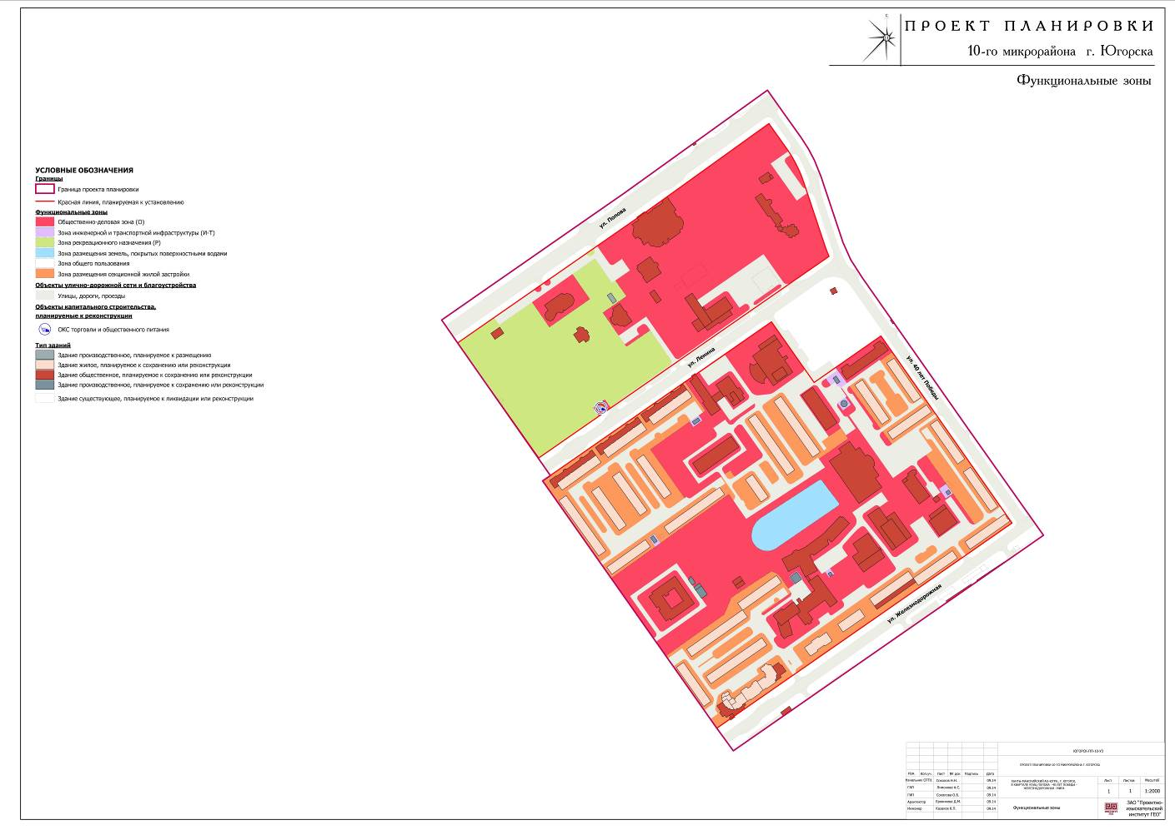
Графическая часть

Чертеж 2
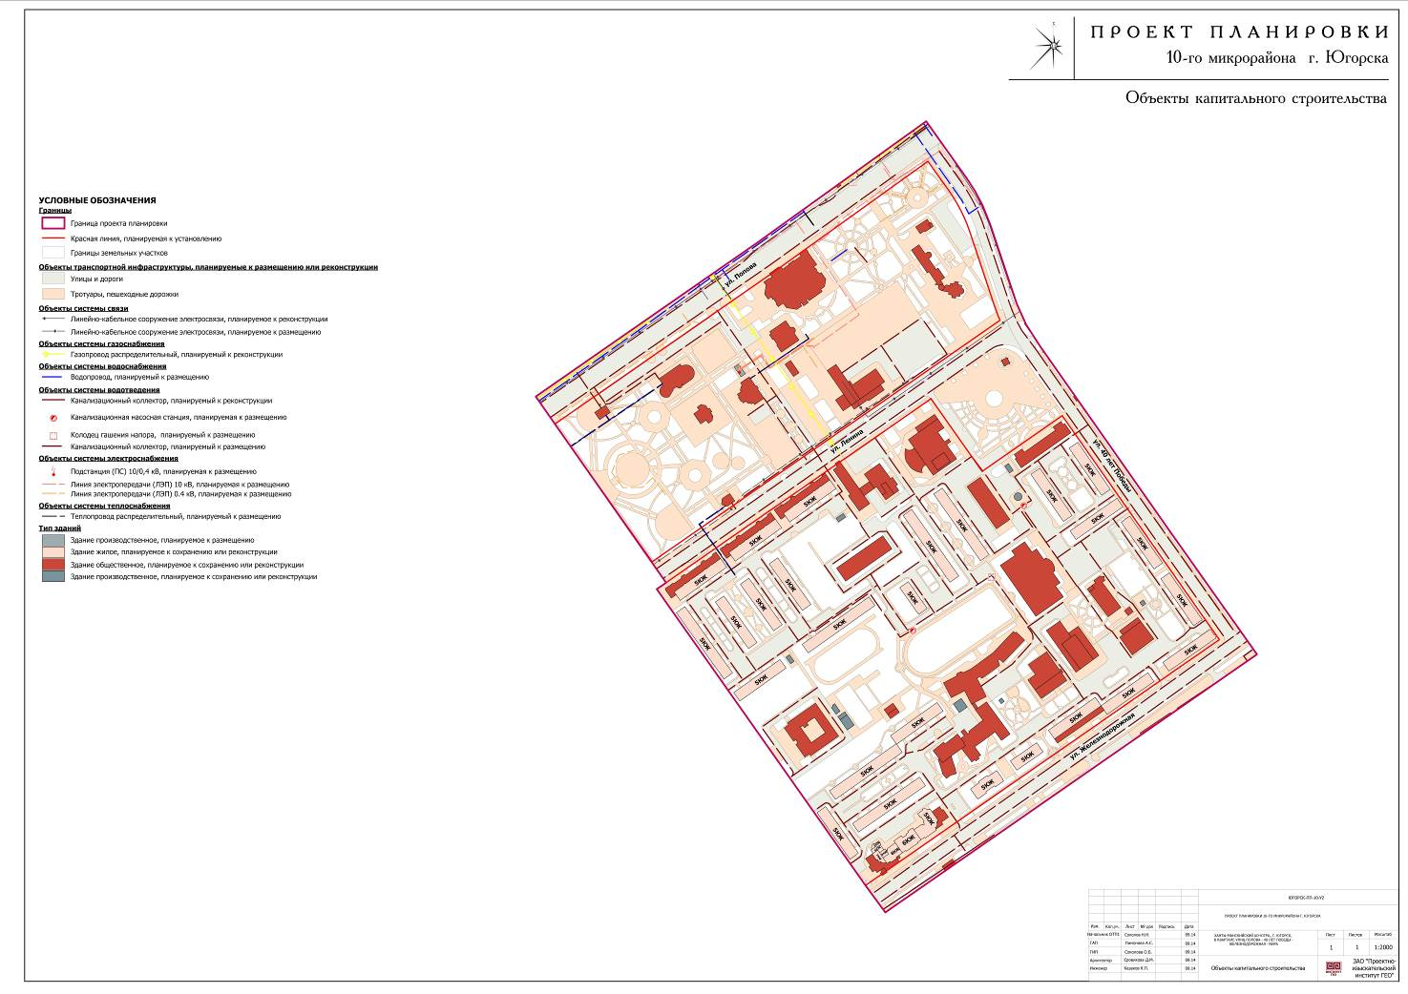
Графическая часть
Чертеж 3
